14 декабря в школе, в рамках декады физики, проходила школьная научно-исследовательская конференция «В мире исследований». Конференция началась с выступления Коробейникова Виктора, ученика 9 класса, участника регионального конкурса научной молодёжи «Шаг в будущее». Он поделился своими наработками и продемонстрировал, созданное им устройство.
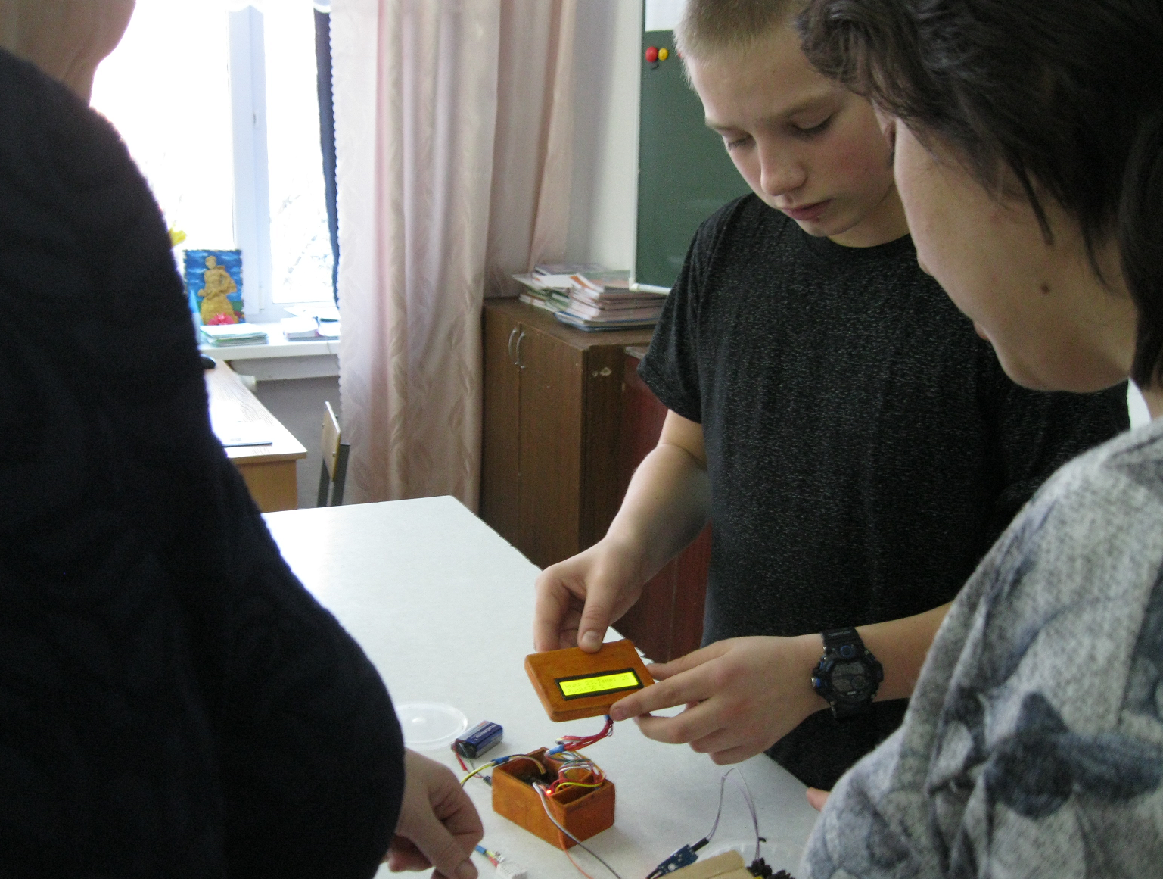
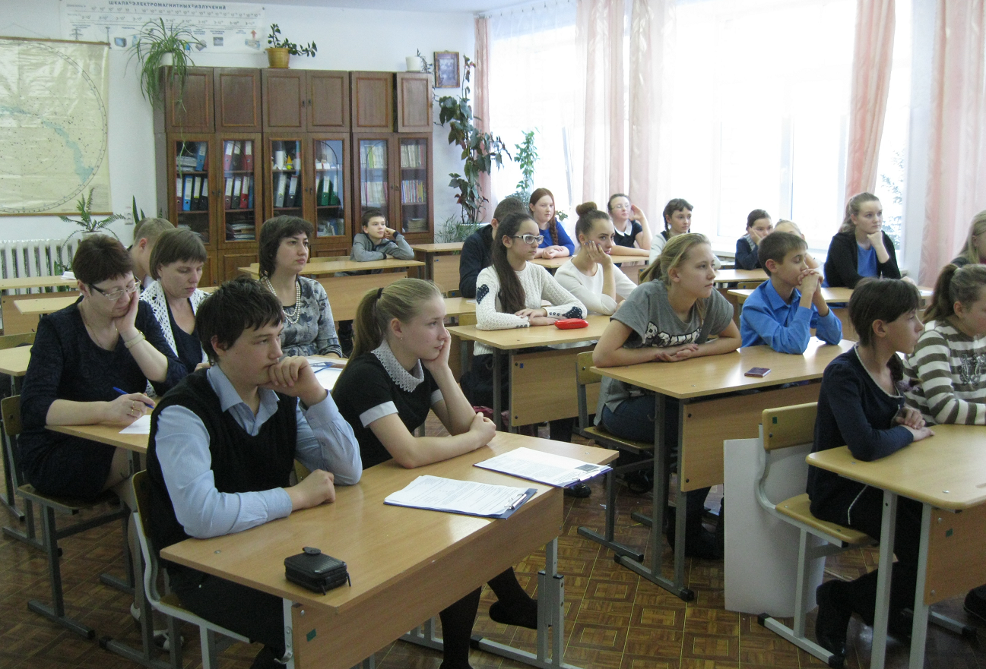

Затем ребята из кружка «Физика в природе» поделились своими первыми открытиями. Тематика работ была разнообразной. Ученик 7 класса Колягин Александр выступил с темой «Совершаем ли мы работу при подъеме?», ученик 8 класса Горячкин Степан - «Какое дерево греет лучше?», ученица 11 класса Поливцева Лариса - « Определение быстроты реакции человека»
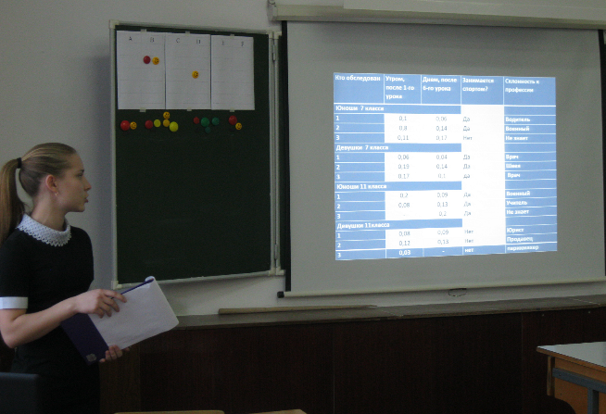
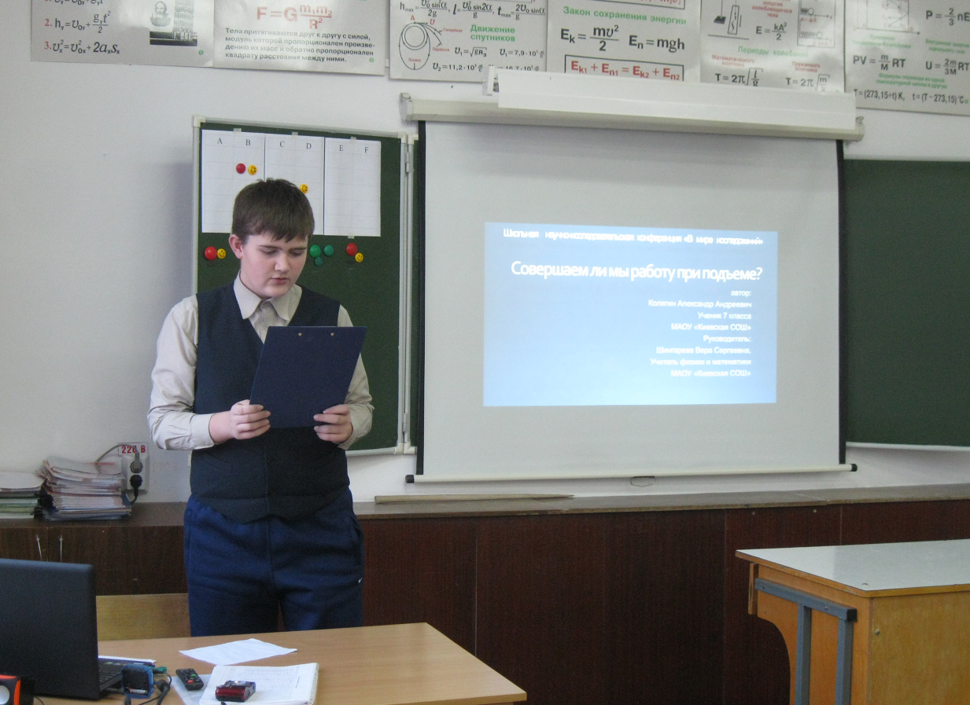
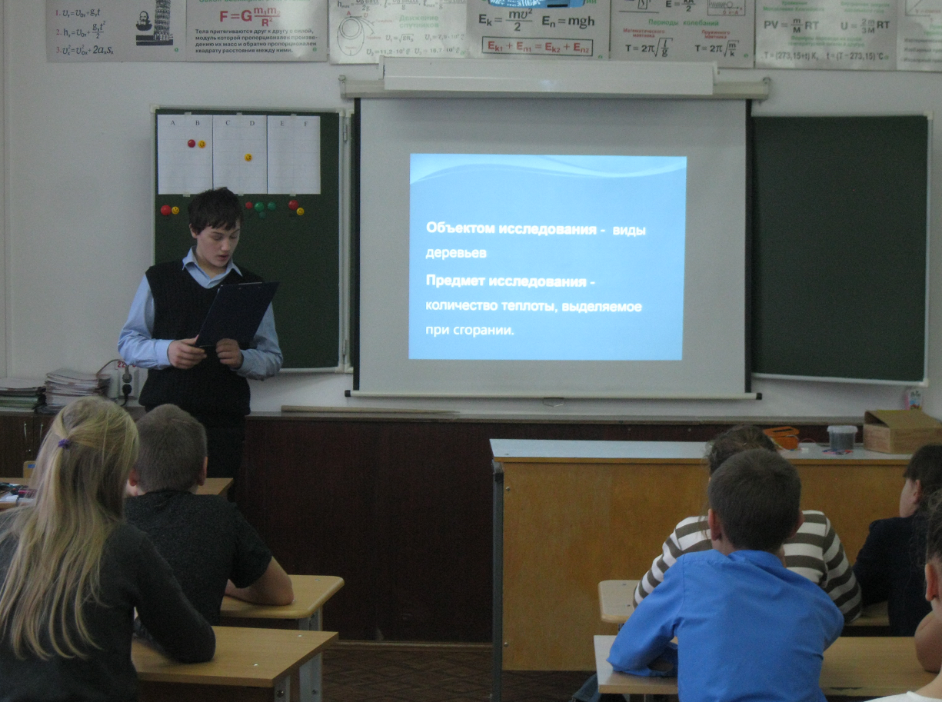

В конференции приняла участие ученица 3 класса Карнаухова Евгения . Работа с которой Женя выступила, соответствовала физике «Сколько воды приносит снег?»
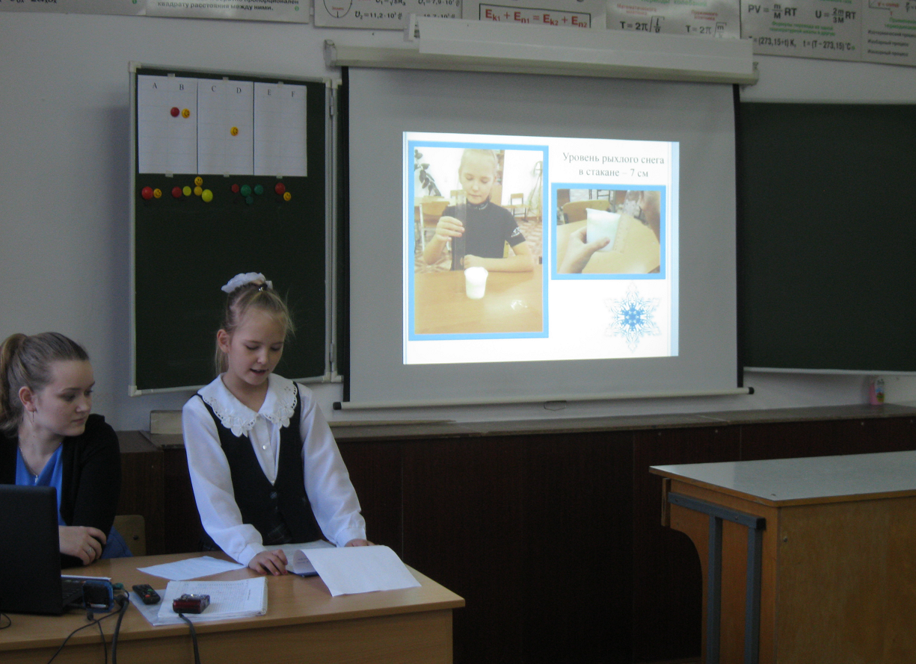

Некоторые работы были рекомендованы на районную научно-практическую конференцию.

